**Το Πασχαλινό Σταυρόλεξο**

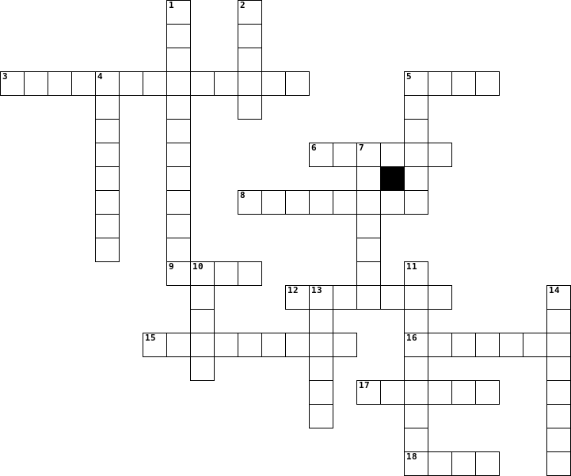

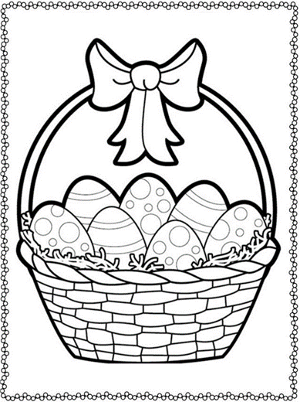\

|  |  |  |  |  |  |  |  |  |  |  |  |  |  |  |  |  |  |  |  |  |  |  |  |  |  |  |  |  |  |  |  |  |  |  |  |  |  |  |  |  |  |  |  |  |
| --- | --- | --- | --- | --- | --- | --- | --- | --- | --- | --- | --- | --- | --- | --- | --- | --- | --- | --- | --- | --- | --- | --- | --- | --- | --- | --- | --- | --- | --- | --- | --- | --- | --- | --- | --- | --- | --- | --- | --- | --- | --- | --- | --- | --- |
| |  |  | | --- | --- | |  | Οριζόντια | | **3.** | Η πασχαλινή ευχή που ανταλλάζουν μεταξύ τους οι Χριστιανοί την ημέρα του Πάσχα. | | **5.** | Έτσι ονομάζουν τα βασανιστήρια του Ιησού. | | **6.** | Πάνω σε αυτόν σταύρωσαν τον Χριστό. | | **8.** | Έτσι λέγεται το δείπνο που είχε ο Χριστός με τους μαθητές του πριν τη Σύλληψη Του. | | **9.** | Τσουγκρίζουμε κόκκινα ……..... . | | **12.** | Φίλος του Χριστού που αναστήθηκε. | | **15.** | Η περιφορά του γίνεται στον Εσπερινό της Μεγάλης Παρασκευής. | | **16.** | Την κρατάμε τη νύχτα της Ανάστασης. | | **17.** | Πρόδωσε τον Χριστό. | | **18.** | Το ζώο το οποίο σουβλίζουμε παραδοσιακά την ημέρα του Πάσχα. | |  | |  |  | | --- | --- | |  | Κατακόρυφα | | **1.** | Λέγεται η εβδομάδα πριν το Πάσχα. | | **2.** | Συμβολίζει το αίμα του Χριστού. | | **4.** | Το ψωμί που φτιάχνουμε το Πάσχα. | | **5.** | Μαθητής του Χριστού που Τον απαρνήθηκε τρεις φορές. | | **7.** | Το στεφάνι του Χριστού ήταν φτιαγμένο από ……..... . | | **10.** | Λέγονται αλλιώς τα φύλλα της φοινικιάς. | | **11.** | Οι κοπέλες στολίζουν τον Επιτάφιο με φρέσκα και όμορφα ……..... . | | **13.** | Την εποχή αυτή γιορτάζουμε πάντα το Πάσχα. | | **14.** | Οι νοικοκυρές τις φτιάχνουν με σταφιδάκια ή χωρίς. | |

